**关于采购进口彩超的论证公告**

各潜在供应商：

我院拟采购贰台进口彩超，已完成院内论证及专家论证，现予以公示。

公示日期：2022年8月3日－2022年8月9日

监 督 人：南平市财政局采购办

监督电话：0599-8830139

附件１：关于申请采购进口彩超的论证报告

附件２：关于申请采购进口彩超的专家论证

　　　　　　　　　　　　　　　　南平市第一医院

2022.8.3

附件1

关于申请采购进口彩超的论证报告

1、需求及现状：

（1）采购需求：

南平市第一医院超声科创立于1986年，目前是闽北规模最大的超声医学专业科室，是国家级超声医学住院医师规范化培训基地、福建省超声医学培训基地。是南平市医学会超声医学分会、南平市超声医学质量控制中心挂靠单位。医院作为闽北地区唯一的综合性三甲医院，承担着繁重的临床诊疗任务和科研、教学任务，目前科室部分彩超设备年限已久需要更新，导致彩超设备缺口较多。目前医院已成立国家级标准胸痛中心，成立心血管病研究所等，心血管疾病就诊患者越来越多，潜在的心脏疑难杂症病例也会越来越多。同时根据临床诊疗和学科的发展需要开展三维经食道心脏超声检查、经胸三维心脏超声检查以及新生儿心脏、儿童的心脏超声检查、加强成人二维心脏超声检查等。因此需要采购贰台高端三维心脏彩超，以便满足三维经食道心脏超声诊断、三维经胸心脏超声诊断、成人心脏、新生儿心脏、儿童心脏等检查、诊断需求。

（2）采购前的现状：

目前科室只有一台心脏彩超可以做二维经食道检查，年限已达十多年之久，随时面临更新淘汰，且目前无法开展三维经食道心脏检查、三维经胸心脏检查等，也无法开展复杂的新生儿心脏超声检查等。另外，像冠心病、瓣膜病、先心病、心肌病（如心肌增厚、心腔扩大、心肌运动不一致、急性心梗、心衰等心脏疑难杂症）、经胸监测下的室间隔、房间隔及动脉导管介入封堵术，经食道超声及其监测下左心耳封堵术等疑难杂症客观上也需要高端的心脏超声诊断设备来进行检查、诊断。

1. 主要技术参数及功能要求：

①经食道心腔镜成像可以高分辨率三维渲染模式真实显示心脏立体结构，新的容积算法，模拟光在组织中的传播，并实时显示，突出显示病变部位及组织毗邻关系；可用于超声科、导管室、心外科、心内科立体显示心脏结构和介入治疗过程；

②全自动识别左心室切面并追踪，快速获得左心室整体应变值、左心室长径值、左心室应变牛眼图和达峰时间牛眼图。全自动识别追踪左心房切面，快速获取左心房储备功能、管道功能、收缩功能应变值及曲线。全自动识别追踪右心室切面，快速获取右心室四腔和游离壁整体应变值，同时得到右心室游离壁三个节段应变曲线。

③二尖瓣导航定量分析，提供针对二尖瓣测量和计算的综合模型分析，帮助用户通过简单命令完成调节图像及分析全部过程。最终结果将可在屏幕上进行显示。获得二尖瓣环、前后叶闭合线以及二尖瓣与乳头肌和主动脉的空间关系的同时，获得在径线、瓣环、瓣膜方面的测量值，同时具备全面的报告菜单。

④三维心功能定量分析，自动确定收缩末期与舒张末期，快速计算LV舒张末期与收缩末期容积，左室射血分数，并可以独立显示四腔心、两腔心等。

⑤配备经食道三维探头1把、经胸三维探头1把、单晶体成人心脏探头1把、单晶体儿童心脏探头1把、单晶体腹部探头1把、浅表（血管）探头1把。

2、进口高档心血管彩色多普勒超声波诊断仪的优势及购买原因：

（1）可以提供先进的经食道三维探头、经胸三维探头，提供优异的实时三维心脏图像和诊断技术。经食道超声心动图(TEE)是近年发展起来的心血管超声新技术，因其采用特殊的探查位置和优质的图像显示，开辟了心脏大血管影像学检查的新视窗，扩展了经胸超声检查的范围，弥补了二维经胸心脏检查的不足，因而在临床上逐渐得到较广泛应用，三维的操作提供了更好的视野，更加直观的辅助诊断。

（2）配置单晶体儿童心脏探头，提供优异的二维图像，可以满足从几斤重的新生儿到几十斤重的儿童等不同类型的小儿心脏检查需要。

（3）可以逼真的显示三维容积图像，同时支持用户在此容积图像的任何角度应用虚拟光源技术，并且可实现通过触摸屏操作实时三维容积图像和光源位置的调整。

（4）支持心脏三维定量分析、二尖瓣导航定量等先进三维软件技术，能够帮助医生更简单、方便、准确进行检查、诊断。

（5）支持多种二维心脏功能分析软件，比如自动左室应变定量分析、自动左房应变定量分析、自动右室应变定量分析等，心脏功能分析软件齐全、测量结果准确，并且进口心脏彩超在软件方面研发能力强，技术力量强，产品具有持续升级能力，可以为临床和教学提供更多的诊疗数据和分析数据。

（6）可全屏放大显示超声图像，利于细微病灶的诊断。

3、国产同类产品情况：

（1）国产彩超不具备三维经食道矩阵心脏探头、三维经胸矩阵心脏探头、单晶体儿童心脏探头（可以兼顾新生儿和儿童心脏检查），只有个别厂家可以配备单晶体成人心脏探头。对于心脏瓣膜病、心内血栓、感染性心内膜炎、先天性心脏病、心脏肿瘤、心脏外科围手术期的诊疗等疑难杂症，国产彩超采用一把二维成人心脏探头难以开展有效的检查和诊断。

（2）国产彩超由于不具备相应的高级三维软件，不具备三维经食道心脏超声检查和三维经胸心脏超声检查等功能。

（3）国产彩超很少有专业的儿童心脏探头，大部分用成人心脏探头做小儿心脏。国产彩超不具备单晶体儿童心脏探头，无法同时兼顾新生儿和儿童的心脏检查，特别是新生儿的心脏检查，国产彩超的探头种类和水平目前难以应对。

（4）目前国产超声设备，由于材料技术问题，大多数还是配备压电陶瓷材质探头，探头及主机均容易衰减，维护成本较高，且容易造成误诊漏诊等。

（5）目前国内、省内三甲医院和心脏中心等专业医疗机构几乎都是采用进口品牌专业心脏彩超，特别是在高端心脏超声领域，国产彩超还存在一定的技术差距，在临床上难以有效应对复杂的心脏疾病诊疗。

综上所述，本院申请采购贰台进口高端三维心脏彩超，以便更好地开展心脏超声检查，以提升医院和科室的心脏疾病诊疗能力，更好地服务患者。

南平市第一医院

2022/8/1

附件2

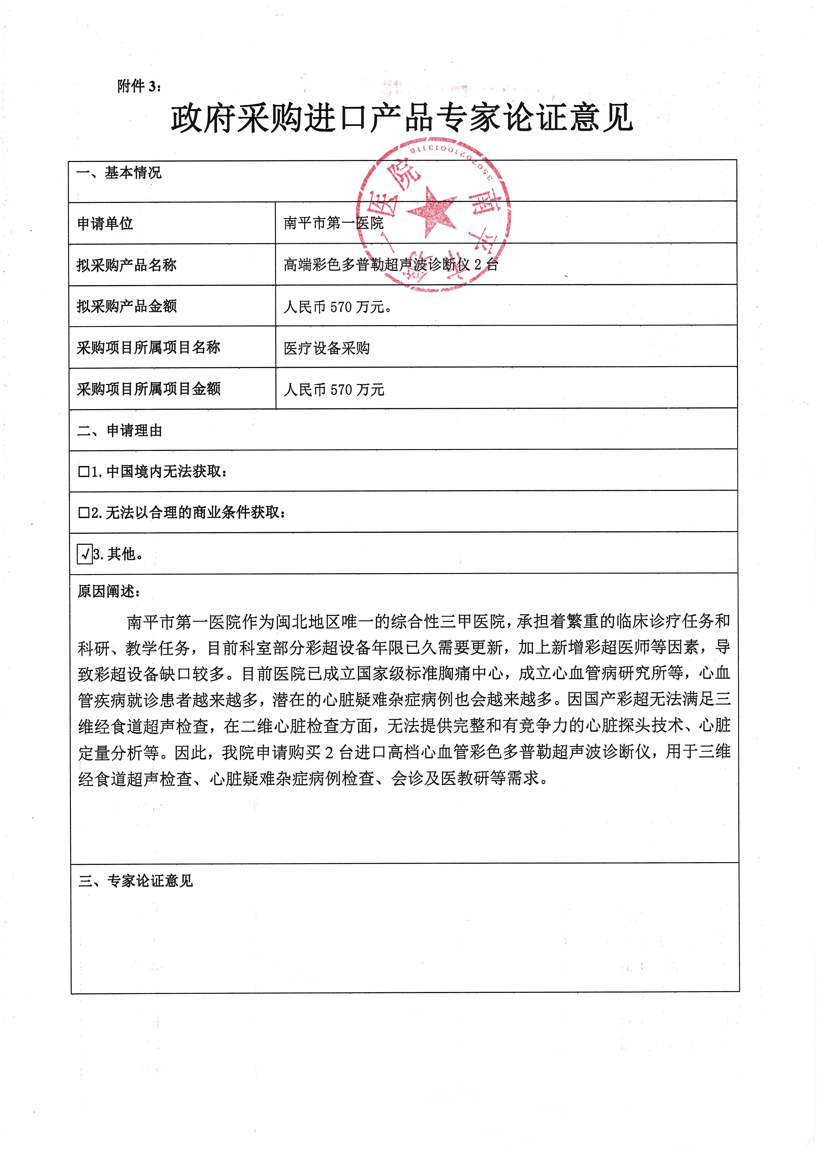

专家一：

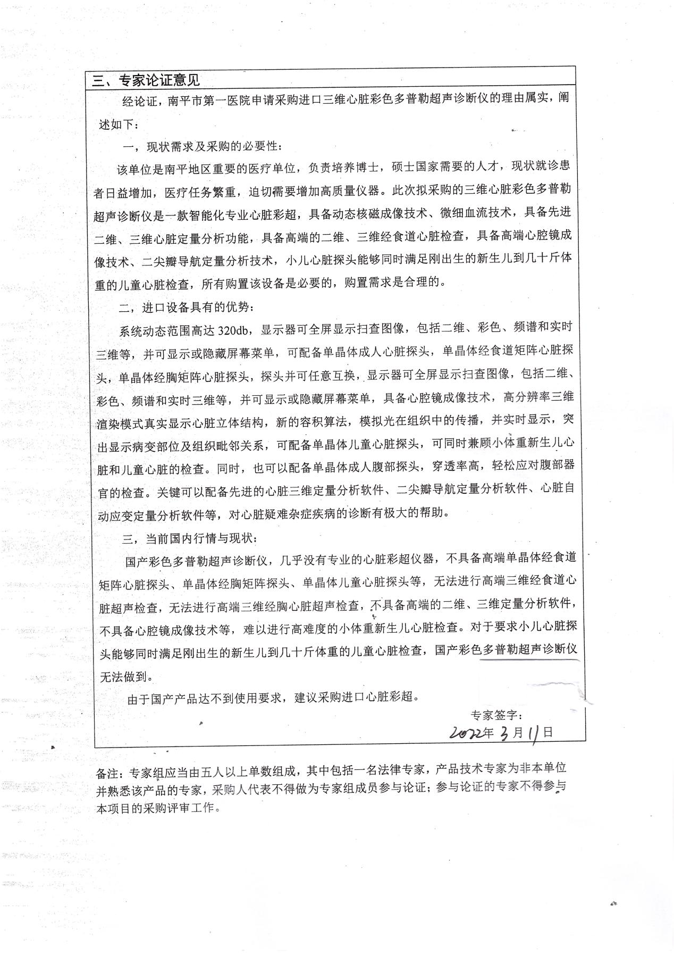

专家二：

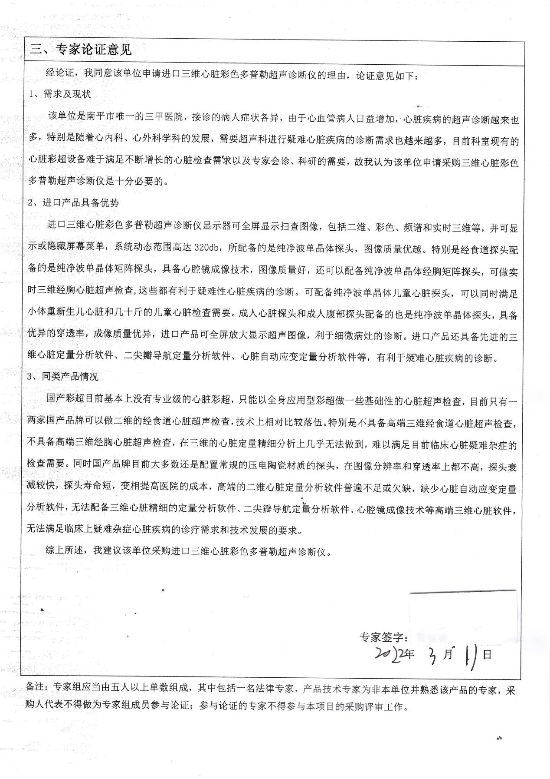

专家三：

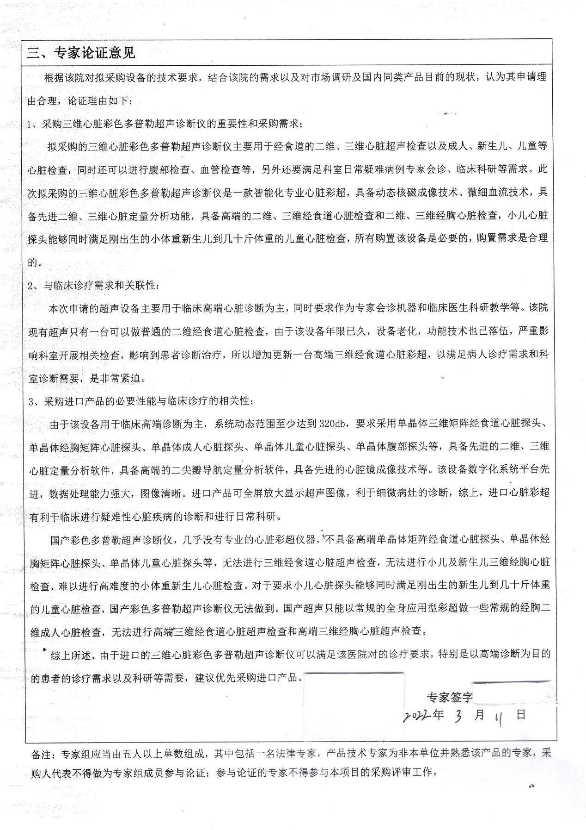

专家四：

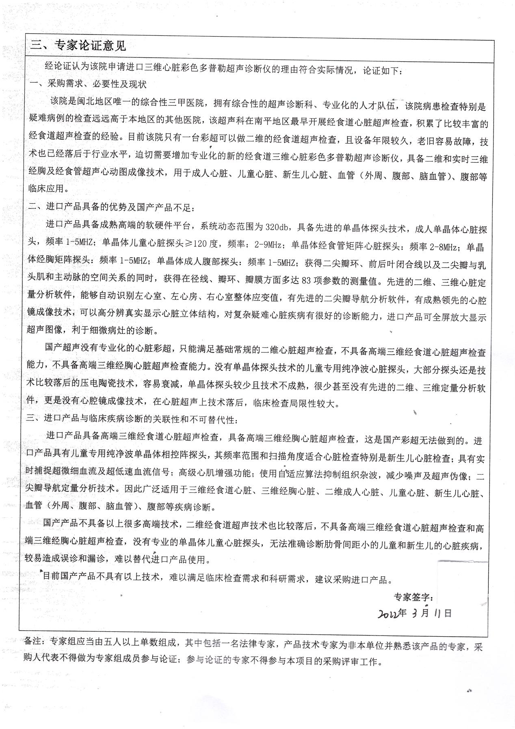

专家五：

